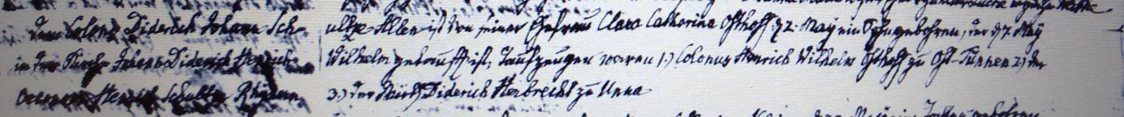

Kirchenbuch Rhynern 1815; ARCHION-Bild 42 in „Taufen 1810 – 1815“ (sehr schlechte Vorlage über zwei Seiten geschrieben)

Abschrift:
„Dem Colono Diderich Johann Schultze-Allen ist von seiner Ehefrau Clara Catharina Osthoff d. 2. Maii ein Sohn gebohren, der d. 7. Maii in der Kirche Diderich Henrich Wilhelm getauft ist. Taufzeugen waren 1.) Colonus Henrich Wilhelm Osthoff zu Ost-Tünnen (Osttünnen, KJK), 2.) der Oeconom Henrich Schulze Rhynern, 3.) der Wirth Diderich Herbrecht zu Unna“.

